# Inleiding

De onderzoeksresultaten die we van Freshheads hebben ontvangen gaven ons al een duidelijker beeld van de doelgroep. Het was echter wel duidelijk dat we nog niet van inzicht konden spreken. We hebben een workshop UX gehad en hebben dit als vertrekpunt genomen voor het houden van interviews.

# Onderzoeksmethoden

We hebben in ons onderzoek gebruik gemaakt van bieb-, lab- en veldonderzoek. Voor ons doelgroeponderzoek hebben we ten eerste gebruik gemaakt van internetbronnen (bieb onderzoek) en de onderzoeksdata die van Freshheads zelf afkomstig is. Een voorbeeld van een internetbron die wij gebruikt hebben is het World of Work onderzoek. We hebben gekozen om vooraf op zoek te gaan naar dit soort bronnen omdat we toen nog in de oriënterende fase zaten.

Het World of Work onderzoek bestaat uit zowel kwantitatieve en kwalitatieve informatie. Het kwantitatieve deel wordt gevormd door een onderzoek van onderzoeksbureau YouGov dat gehouden is onder 4114 werkende Europeanen. Het kwalitatieve deel is gehouden door Monsterboard Nederland, dat interviews heeft gehouden tussen 11 mei en 18 juni 2016.

We hebben ook interviews gehouden, dit is veldonderzoek. We hebben mensen opgezocht die binnen de doelgroep vallen, en mensen die erbuiten vallen. Dit is een bewuste keuze geweest om een zo volledig mogelijk beeld te vormen van de situatie. We hebben interviews gehouden omdat interviewen een goede techniek is om je doelgroep beter te leren kennen. Je krijgt meer feeling bij de groep waar je mee aan de slag moet gaan, en het wordt makkelijker om in te zien waarom je bepaalde keuzes moet maken.8

<http://newsroom.monsterboard.nl/133336-millennial-dwingt-werkgever-nog-flexibeler-te-worden>

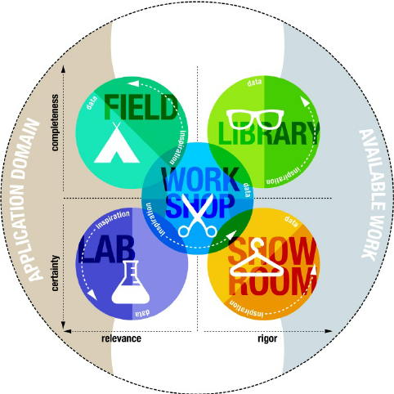

# Bevindingen uit enquête Freshheads

Hoe vaker mensen passagiers in de auto vervoeren, hoe vaker zij ook tegen pechhulp bestendig zijn; mensen met kinderen zijn vaker voorbereid tegen pechhulp; oudere binnen de doelgroep zijn vaker voorbereid tegen pech.

Hoe vaker mensen hun auto naar de garage brengen voor onderhoud, hoe vaker zij ook tegen pechhulp verzekerd zijn; mensen die beter met hun auto omgaan (met betrekking tot onderhoud) hebben vaak ook pech geregeld; mensen die slordig omgaan met hun auto zullen eerder niets geregeld hebben

Mensen denken over het algemeen dat pech bijna niet voorkomt (1 keer in de 4 jaar) , maar schatten pech duurder in dan de daadwerkelijke kosten.

Over het algemeen is iets meer dan de helft van de mensen verzekerd voor pechhulp.

De meeste mensen weten niet direct wat ze moeten doen op het moment dat ze met pech langs de snelweg staan, hun tweede prioriteit is dat ze uit de situatie willen komen en weer op weg willen. Dus 1: moment ‘paniek’ 2: oplossing

Over het algemeen zoeken mensen bij pech eerst hulp bij bekende, telefonisch.

De meeste mensen die iets geregeld hebben zullen de ANWB inschakelen (zij zullen een abonnement hebben).

De meeste mensen die niets geregeld hebben zoeken hulp bij hun eigen omgeving. 70% van de mensen die die hulp zoekt bij hun omgeving heeft niets geregeld

Over het algemeen worden de meeste pechgevallen opgelost door de ANWB, de helft van deze mensen heeft niks geregeld; deze mensen sluiten dus op dat moment tegen meerprijs een abonnement af (en willen hier eventueel wel van af?)

Het doet er weinig toe of mensen 1 auto of meerder auto’s hebben, over het algemeen heeft 70% iets geregeld.

De meeste mensen die niks geregeld hebben, hebben nog nooit pech gehad.

Hoe ouder mensen zijn hoe minder bereid om over te stappen.

De grootste motivatie om over te stappen is het besparen van kosten.

De grootste motivatie om niet over te stappen is tevredenheid met de huidige staat, !echter zijn weinig mensen tevreden over de huidige prijs!

De helft van de mensen van de doelgroep is niet bekend met pechhulp on demand.

# Nieuwe interview vragen

Hoe oud bent u?

Heeft u een eigen auto?

Waar gebruikt u uw auto zoal voor?

Wat doet u in uw vrije tijd?

Ben je al bezig voor later?

* sparen
* gezin
* huis

Krijg je steun van je ouders?

* geld
* advies

Wat was de eerste auto die u kocht?

* Waarom kocht u deze auto?

Heb je al eens nagedacht over pech?

* Wanneer had je pech?
* Hoe voelde je je toen?
* Hoeveel koste dit ongeveer?
* Was je tevreden met de geleverde service?
* Hoe lang duurde dit ongeveer?
* Waar stond je stil?
* Was je hierop voorbereid?
  + Hoe?
  + Wanneer heb je deze voorbereiding gemaakt? (Leeftijd)
* Heb je hierna wel iets geregeld?

Welke kanalen volgt u online?

# 

# Bevindingen eigen interviews

- Mensen hebben weinig ervaring met pechhulp; de perceptie van de prijs is te hoog.

- Overstappen vormt een hoge drempel, en mensen zijn zich niet bewust dat roadguard technisch gezien ook echt goedkoper is.

# Conclusies doelgroeponderzoek:

(Lab)Uit de data van Freshheads zelf hebben we op kunnen maken dat de perceptie van hoe vaak mensen met pech langs de weg staan, en hoeveel dit kost, ligt hoger dan de daadwerkelijke cijfers. Dit terwijl prijs een grote factor is bij de keuze om eventueel over te stappen.

Uit onze eigen enquête

Ook hier komt de onwetendheid over met pech langs de weg staan naar boven. Hierdoor denken ze dat pech duurder is dan in werkelijkheid, waardoor automatisch ook gedacht wordt dat roadguard duurder is.

Uit het World of Work onderzoek van Monsterboard hebben we op kunnen maken dat de mensen die in onze leeftijdscategorie vallen van 24 tot 25 jaar een aantal aspecten belangrijk vinden in het dagelijks leven; vrijheid en flexibiliteit. Hun wensen op de werkvloer zijn bijvoorbeeld: zelf werk in kunnen delen, zelf kiezen wanneer thuis gewerkt wordt en een goede balans tussen werk en thuis.

Wat roadguard dus nodig heeft op basis van deze onderzoeken meer bekendheid over het merk en hun dienst. Mensen moeten zich er beter van bewust worden gemaakt dat pechhulp on demand in vele gevallen daadwerkelijk goedkoper is, zeker omdat uit de bevindingen blijkt dat prijs vaak een grote factor is bij het overstappen.

# Doelgroep beschrijving

_____________________________________________

## Demografische gegevens

Man/vrouw

24-35 jaar

Student of starter

Heeft een eigen auto

Heeft een pechhulp verzekering

## Doelgroepbeschrijving

De mensen in onze doelgroep zijn in te delen in twee groepen. Mensen die een verzekering hebben, en mensen die willen wisselen van pechhulpverzekering / een pechhulpverzekering willen gaan afsluiten.